**УДК 004.415.2: 631**

**НАЗВАНИЕ СТАТЬИ**

**Иванов А.А.**

Иркутский государственный аграрный университет имени А.А. Ежевского,

*п. Молодежный*, *Иркутский район, Иркутская область, Россия*

В работе рассмотрены ...

*Ключевые слова:* умная аудитория, цифровизация АПК, образование, база данных, проблемно-ориентированный программный комплекс.

Текст текст текст текст текст текст текст текст текст текст текст текст текст текст текст текст текст текст текст текст текст текст текст текст текст текст текст текст текст текст текст текст текст [1]. Текст текст текст текст текст текст текст текст текст текст текст текст текст текст текст текст текст (рисунок 1).

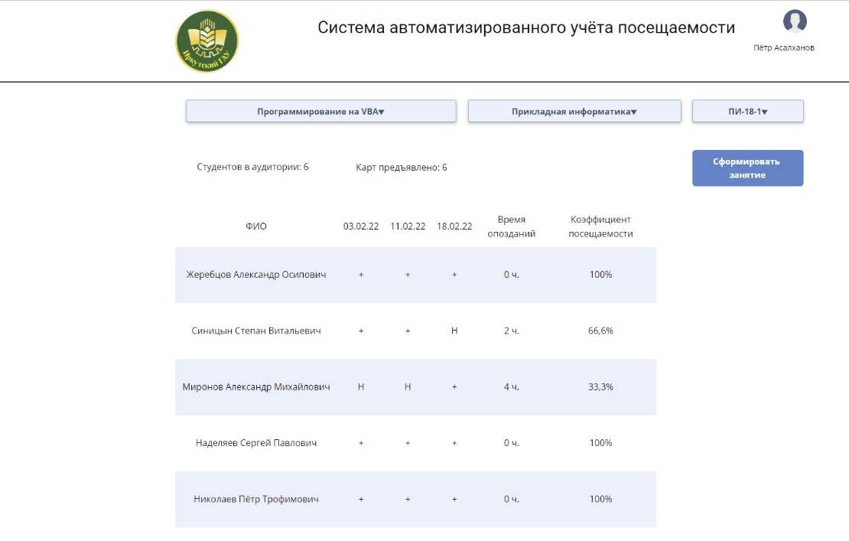

Рисунок 1 – **Макет интерфейса web-приложения системы учета посещаемости**

Текст текст текст текст текст текст текст текст текст текст текст текст текст текст текст текст текст текст текст текст текст текст текст текст текст текст текст текст текст текст текст текст текст текст текст текст текст текст текст текст текст текст текст текст текст текст текст текст текст текст текст текст текст текст текст текст текст текст текст текст текст текст текст текст текст (таблица 1).

Таблица 1 – **Решение задачи линейного программирования с интервальными оценками по определению оптимальных объемов заготовки дикоросов в Иркутском районе**

|  |  |  |  |  |  |  |
| --- | --- | --- | --- | --- | --- | --- |
| Решение | Орех кедровый, т | Брусника, т | Черника, т | Голубика, т | Клюква, т | Кипрей узколистный, т |
| *х*1 | *х*2 | *х*3 | *х*4 | *х*5 | *х*6 |
| Минимальное | 74,40 | 131,90 | 33,20 | 30,20 | 0,30 | 251,10 |
| Медианное | 66,61 | 163,40 | 51,30 | 63,60 | 6,40 | 292,90 |

Текст текст текст текст текст текст текст текст текст текст текст текст текст текст текст текст текст текст текст текст текст текст текст текст текст:

 (1)

где *f(t)h* – некоторые функции, характеризующие последовательности всего ряда, нижних и верхних уровней; *h* – номер последовательности; ** – остаток ряда, определяемый как разность между фактическими значениями и значениями трендов последовательностей нижних и верхних уровней.

*Исследование выполнено на базе федеральной инновационной площадки Иркутского аграрного университета имени А.А. Ежевского, составляющей инновационную инфраструктуру в сфере высшего образования и соответствующего дополнительного профессионального образования (приказ Минобрнауки России «Об утверждении перечня организаций» от 25.12.2020 N 1580)*

**Список литературы**

1. *Асалханов П.Г.* Концепция “умная аудитория” для проведения учебных занятий в аграрном вузе / *П.Г. Асалханов, С.А. Петрова* // Актуальные вопросы аграрной науки. – 2021. – № 40. – С. 37-44.
2. *Барсукова М.Н.* О задачах и рисках трансформации цифровых технологий в сельском хозяйстве Иркутской области / *М.Н. Барсукова, Я.М. Иваньо, С.А. Петрова* // Цифровые технологии и системы в сельском хозяйстве: Материалы Международной научно-практической конференции (г. Иркутск, 8-10 октября 2019 года) – Иркутск: Издательство Иркутского ГАУ. ‑ 2019. – С. 10-22.

**Сведения об авторах**

**Иванов Алексей Александрович** – кандидат технических наук, доцент кафедры информатики и математического моделирования ФГБОУ ВО Иркутский ГАУ.

***Контактная информация:*** ФГБОУ ВО Иркутский ГАУ, 664038, Россия, Иркутская область, Иркутский район, пос. Молодежный, тел. 89501110011, e-mail: ivanov@mail.ru; ORCID ID: 0000-0000-0000-0000.